analyserapport Vlaamse toetsen
  - getalbegrip ° 6de leerjaar

Deze fiche is een gespreks- en beslisdocument, geen volledig kwaliteits- of actieplan.
school  [invullen] | verantwoordelijke en teamleden betekenisgeving  [invullen]
datum bespreking  [invullen] | afnamejaar  [invullen]

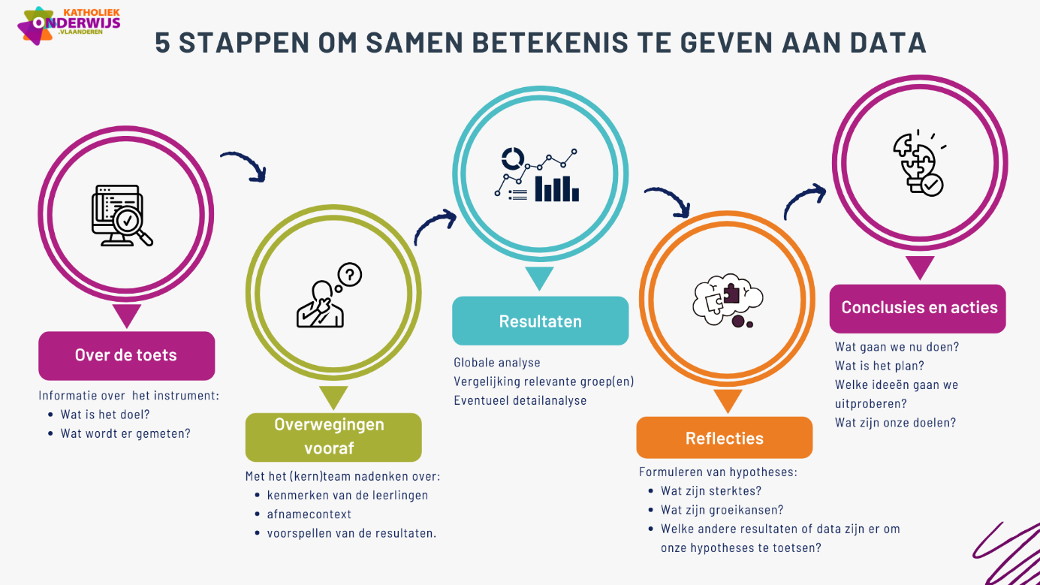

Over de toets
Om betekenis te kunnen geven aan de resultaten, is het belangrijk om te ervaren wat de toets
inhoudt.

Inhoud en doelen
Omschrijving van dit toetsonderdeel
De Vlaamse toets wiskunde
dieptethema: getalbegrip
Hoe-wordt-wiskunde-getoetst.pdf

Eindtermen
De Vlaamse toetsen wiskunde voor het 6de leerjaar van het lager onderwijs zijn voor het schooljaar 2025-2026 gebaseerd op de huidige eindtermen basisonderwijs. De nieuwe minimumdoelen wiskunde zijn voor het 6de leerjaar verplicht vanaf schooljaar 2028-2029.
Overzicht van de geselecteerde eindtermen voor de Vlaamse toets Wiskunde in het basisonderwijs
Dieptethema getalbegrip
  - De leerlingen kunnen tellen en terugtellen met eenheden, tweetallen, vijftallen en machten 10.
1.2 De leerlingen kunnen de verschillende functies van natuurlijke getallen herkennen en verwoorden.
1.3 De leerlingen kennen de betekenis van: optellen, aftrekken, vermenigvuldigen, delen, veelvoud, deler, gemeenschappelijke deler, grootste gemeenschappelijke deler, kleinste gemeenschappelijk veelvoud, procent, som, verschil, product, quotiënt en rest. Zij kunnen correcte voorbeelden geven en kunnen verwoorden in welke situatie ze dit handig kunnen gebruiken.
1.4 De leerlingen herkennen in voorbeelden dat breuken kunnen uitgelegd worden als: een stuk (deel) van, een verhouding, een verdeling, een deling, een vermenigvuldigingsfactor (operator), een getal (met een plaats op een getallenlijn), weergave van een kans. De leerlingen kunnen volgende terminologie hanteren: stambreuk, teller, noemer, breukstreep, gelijknamig, gelijkwaardig.
1.5 De leerlingen kunnen natuurlijke getallen van maximaal 10 5 cijfers en kommagetallen (met 3 decimalen), eenvoudige breuken, eenvoudige procenten lezen, noteren, ordenen en op een getallenlijn plaatsen.
1.6 De leerlingen kunnen volgende symbolen benoemen, noteren en hanteren: = ≠ < >+ - x . : / ÷ % en ( ) in bewerkingen.
1.7 De leerlingen kunnen door het geven van een paar voorbeelden uit hun eigen leefwereld en in hun leermateriaal aantonen dat doorheen de geschiedenis en ook in niet-westerse culturen andere wiskundige systemen met betrekking tot getallen werden en worden beoefend.
1.8 De leerlingen kunnen gevarieerde hoeveelheidsaanduidingen lezen en interpreteren.
1.9 De leerlingen kunnen in gesprekken de geleerde symbolen, terminologie, notatiewijzen en conventies gebruiken.
1.10 De leerlingen zijn in staat tot een onmiddellijk geven van correcte resultaten bij optellen en aftrekken tot 10, bij tafels van vermenigvuldiging tot en met de tafels van 10 en de bijhorende deeltafels.
1.11 De leerlingen hebben inzicht in de relaties tussen de bewerkingen.
1.12 De leerlingen kunnen orde en regelmaat ontdekken in getallenpatronen onder meer om te komen tot de kenmerken van deelbaarheid door 2, 3, 5, 9, 10 en die te kunnen toepassen.

1.15 De leerlingen zijn in staat getallen af te ronden. De graad van nauwkeurigheid wordt bepaald door het doel van het afronden en door de context.
1.17 De leerlingen kunnen schatprocedures vinden bij niet exact bepaalde of niet exact te bepalen gegevens.
1.18 De leerlingen kunnen in eenvoudige getallen de gelijkwaardigheid tussen kommagetallen, breuken en procenten vaststellen en verduidelijken door omzettingen.
1.19 De leerlingen kunnen de delers van een natuurlijk getal (≤100) vinden; zij kunnen van twee dergelijke getallen de (grootste) gemeenschappelijke deler(s) vinden.
1.20 De leerlingen kunnen de veelvouden van een natuurlijk getal (≤20) vinden, zij kunnen van twee dergelijke getallen het (kleinste) gemeenschappelijk veelvoud vinden.
1.28 De leerlingen kunnen in contexten vaststellen welke wiskundige bewerkingen met betrekking tot getallen toepasselijk zijn en welke het meest aangewezen en economisch zijn.
2.5 De leerlingen weten dat bij temperatuurmeting 0 °C het vriespunt is en weten dat de temperaturen beneden het vriespunt met een negatief getal worden aangeduid.

Overwegingen vooraf
In deze stap denken jullie na over de leerlingenkenmerken die van invloed kunnen zijn op de resultaten.
Jullie staan ook even stil bij de afnamecontext.
Daarna voorspellen jullie op basis van hoe jullie op school werken, vanuit jullie buikgevoel en ervaringen over de hele schoolloopbaan, hoe de leerlingen de toets gedaan hebben.

Afnamecontext
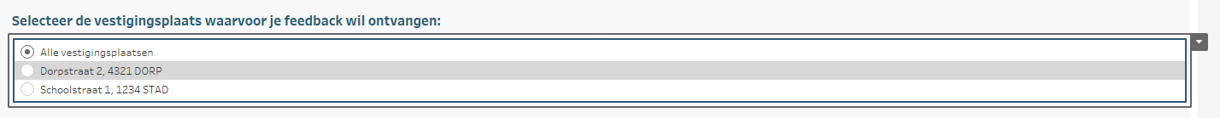
Relevante leerlingenkenmerken 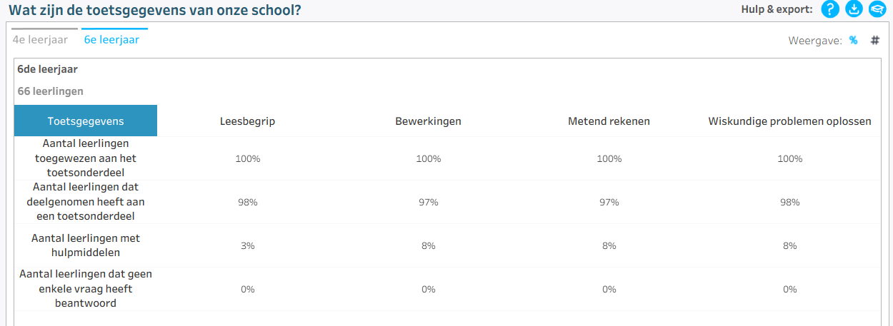

Afnameomstandigheden
[invullen]

Uitzonderlijke gebeurtenissen
[invullen]

Voorspellingen
Voorspel op basis van hoe jullie op school werken (taal- of wiskundebeleid, basisgeletterdheid, evaluatie, differentiatie of ondersteuning), vanuit jullie buikgevoel en ervaringen over de hele schoolloopbaan, hoe de leerlingen de toets gedaan hebben.
Hoeveel % van de leerlingen zit volgens jullie in elk vaardigheidsniveau?
E: Een leerling beheerst nog niet alle deelaspecten van vaardigheidsniveau D | …… %
D: Een leerling kan meestal:  WISKUNDIGE BEGRIPPEN EN SYMBOLEN  ▪ de begrippen som, verschil, product, quotiënt, optellen, aftrekken, vermenigvuldigen, delen, teller, noemer, breukstreep, stambreuk, rest, veelvouden en delers benoemen.  ▪ in een context de functie van een getal (code, hoeveelheid, rangorde of maatgetal) bepalen.  ▪ een breuk, genoteerd in woorden, omzetten in een wiskundige notatie.  ELEMENTAIRE BEWERKINGEN  ▪ verder tellen of terugtellen in een rij met gelijke stappen van 1, 2, 5 of machten van 10.  ▪ elementaire bewerkingen uitvoeren: optellen en aftrekken met getallen kleiner dan 20; vermenigvuldigen en delen tot en met de tafels van 10.  GETALLEN ORDENEN  ▪ natuurlijke getallen vergelijken en ordenen zowel met als zonder context en daarbij de symbolen , =, en ≠ hanteren.  ▪ in een context kommagetallen en negatieve getallen ordenen.  POSITIESTELSEL  ▪ aangeven welk cijfer van een getal verandert bij optellen of aftrekken met een macht van 10. ▪ de waarde van een cijfer in een natuurlijk getal benoemen op basis van zijn positie in het plaatswaardesysteem.  HOEVEELHEIDSAANDUIDINGEN  ▪ in een context een gegeven aflezen van een staafdiagram en bij een reeks gegevens het bijbehorend staafdiagram aanduiden.  VEELVOUDEN EN DELERS  ▪ nagaan of een getal deelbaar is door 2, 5 of 10.  ▪ in een rij de ontbrekende veelvouden van een getal kleiner dan 20 aanvullen.  ▪ gemeenschappelijke veelvouden of delers bepalen uit een (gedeeltelijk) gegeven opsomming. | …… %
C: Een leerling kan meestal ook:  WISKUNDIGE BEGRIPPEN EN SYMBOLEN  ▪ het juiste bewerkingsteken invullen in een bewerking.  ▪ een kommagetal omzetten in woorden als tienden, honderdsten en duizendsten en omgekeerd.  ▪ een groot getal, in woorden omschreven, noteren met cijfers of omgekeerd.  ▪ een bewerking, genoteerd in symbolen, beschrijven in woorden en omgekeerd.  ELEMENTAIRE BEWERKINGEN  ▪ de uitkomst van een optelling of aftrekking controleren door de omgekeerde bewerking te maken.  GETALLEN ORDENEN  ▪ natuurlijke getallen en kommagetallen op een getallenas plaatsen of bepalen welk (komma)getal bij een plaats op een getallenas hoort.  ▪ kommagetallen met twee decimalen vergelijken en ordenen en daarbij de symbolen , = en ≠ hanteren.  RELATIE BREUK – DECIMAAL GETAL – PROCENT  ▪ een breuk met noemer 10, 100 of 1000 omzetten in een kommagetal en omgekeerd.  ▪ een percentage omzetten in een kommagetal of breuk en omgekeerd.  ▪ gelijkwaardigheid tussen kommagetallen, percentages en breuken beoordelen.  HOEVEELHEIDSAANDUIDINGEN  ▪ in een context gegevens aflezen en interpreteren van een tabel, een schema of een schijfdiagram en bij een reeks gegevens het bijbehorend schijfdiagram aanduiden.  ▪ een natuurlijk getal of kommagetal als lengte aflezen van een meetlat waarbij niet vanaf 0 gemeten wordt.  ▪ positieve en negatieve temperaturen aflezen op een thermometer en aanduiden of het vriest.  ▪ getallen uit andere wiskundige systemen (zoals Romeinse cijfers of braille) aflezen en omvormen.  VEELVOUDEN EN DELERS  ▪ aangeven of de rest bij een deling 0 is.  ▪ (gemeenschappelijke) veelvouden en delers van getallen kleiner dan 20 bepalen. | …… %
B: Een leerling kan meestal ook:  WISKUNDIGE BEGRIPPEN EN SYMBOLEN  ▪ de symbolen ( ), ., /, % hanteren. ▪ een breuk, genoteerd in termen van kwarten, omzetten in een wiskundige notatie.  ▪ een breuk gebruiken om een kans weer te geven.  ▪ een deel van een grootheid of een deel van een geheel noteren als een breuk.  ▪ aangeven welke bewerking nodig is om een vraagstuk op te lossen.  ELEMENTAIRE BEWERKINGEN  ▪ terugtellen in een rij met gelijke stappen van 1, 2, 5 of machten van 10 waarbij een brug gemaakt moet worden, zoals van een honderdduizendtal naar een tienduizendtal.  ▪ de uitkomst van een vermenigvuldiging of deling controleren door de omgekeerde bewerking te maken.  GETALLEN ORDENEN  ▪ bepalen welk natuurlijk getal hoort bij een plaats op een getallenas waarbij het interval verschilt van 1.  ▪ breuken op een getallenas plaatsen.  ▪ positieve en negatieve getallen ordenen en daarbij de symbolen , = en ≠ hanteren.  POSITIESTELSEL  ▪ de waarde van een cijfer in een kommagetal benoemen op basis van zijn positie in het plaatswaardesysteem.  RELATIE TUSSEN BEWERKINGEN  ▪ de wiskundige relatie tussen het verdelen in groepen en de deling en tussen de herhaalde optelling en de vermenigvuldiging gebruiken.  ▪ een vermenigvuldiging met of een deling door 5 of 25 herschrijven als een samengestelde bewerking.  ▪ een vermenigvuldiging met of een deling door getallen zoals 0,01 of 0,5 schrijven als de omgekeerde bewerking met een geheel getal.  RELATIE BREUK – DECIMAAL GETAL – PROCENT  ▪ een breuk vereenvoudigen.  ▪ de gelijkwaardigheid van twee breuken beoordelen.  VEELVOUDEN EN DELERS  ▪ het kleinste gemeenschappelijke veelvoud van meerdere getallen kleiner dan 10 bepalen, al dan niet in een context.  GETALLEN AFRONDEN  ▪ een getal afronden tot op de eenheid, het tiental, het honderdtal of het duizendtal.  ▪ in een context een kommagetal met twee cijfers na de komma afronden naar een bruikbaar geheel getal. | …… %
A: Een leerling kan meestal ook:  WISKUNDIGE BEGRIPPEN EN SYMBOLEN  ▪ de begrippen som, verschil, product, quotiënt, teller, noemer, breukstreep, stambreuk, rest, veelvouden en delers gebruiken.  ▪ aangeven of breuken gelijknamig zijn.  ▪ een combinatie van bewerkingen, genoteerd in symbolen, beschrijven in woorden en omgekeerd en de juiste bewerkingstekens en haakjes invullen in een bewerking.  ▪ een vraagstuk oplossen door verhoudingen en breuken te gebruiken.  GETALLEN ORDENEN  ▪ positieve en negatieve kommagetallen met maximaal drie decimalen vergelijken en ordenen en daarbij de symbolen , = en ≠ hanteren.  ▪ een combinatie van kommagetallen, breuken en percentages ordenen.  HOEVEELHEIDSAANDUIDINGEN  ▪ positieve en negatieve temperaturen afleiden uit een vraagstuk, uit een diagram of uit een schema en aangeven of het vriest.  ▪ een niet telbare hoeveelheid schatten uit een realistische context.  VEELVOUDEN EN DELERS  ▪ nagaan of een getal deelbaar is door 3 of 9.  ▪ de delers of (grootste) gemeenschappelijke delers van getallen kleiner dan 100 of de veelvouden of (kleinste) gemeenschappelijke veelvouden van getallen kleiner dan 20 bepalen, al dan niet in een context.  ▪ de betekenis van gemeenschappelijke veelvouden en delers gebruiken en interpreteren.  GETALLEN AFRONDEN  ▪ de uitkomst van een vraagstuk afronden tot op een gevraagde nauwkeurigheid. | …… %
Resultaten
In deze stap bekijken jullie de schoolresultaten.

Resultaten van de school
Vaardigheidsniveau leerlingengroep
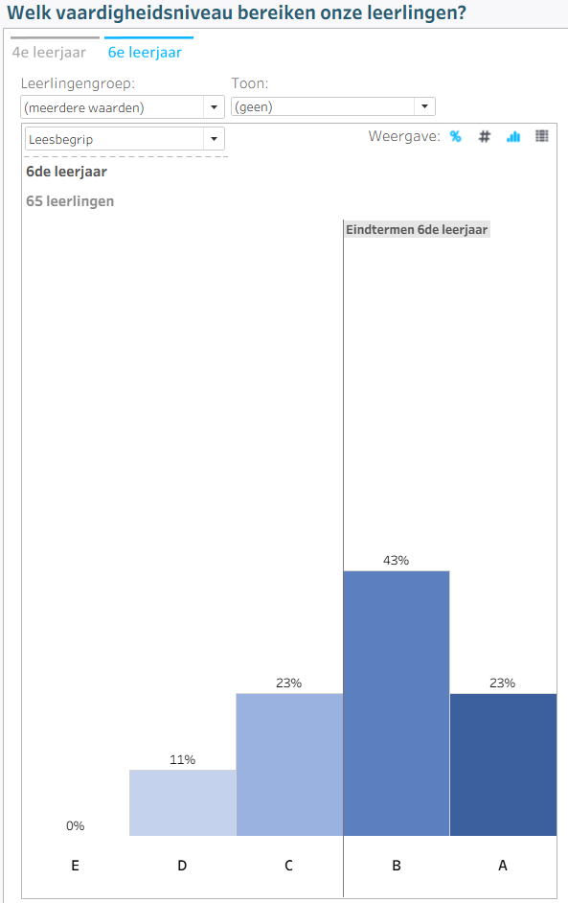
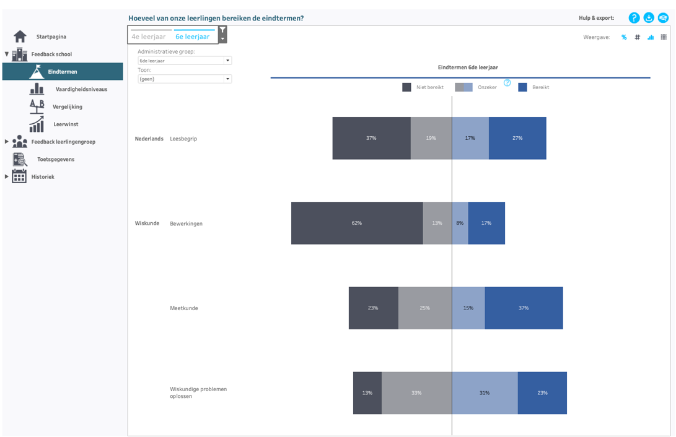
Bereiken van de eindtermen
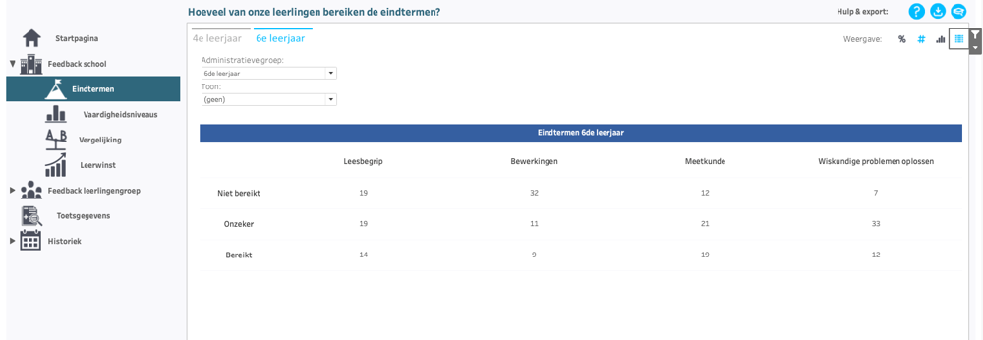

Wat leren we uit deze resultaten?
Wat nemen we mee als sterkte? Waar zien we groeikansen?
[invullen]

Resultaten van de school in vergelijking met Vlaanderen
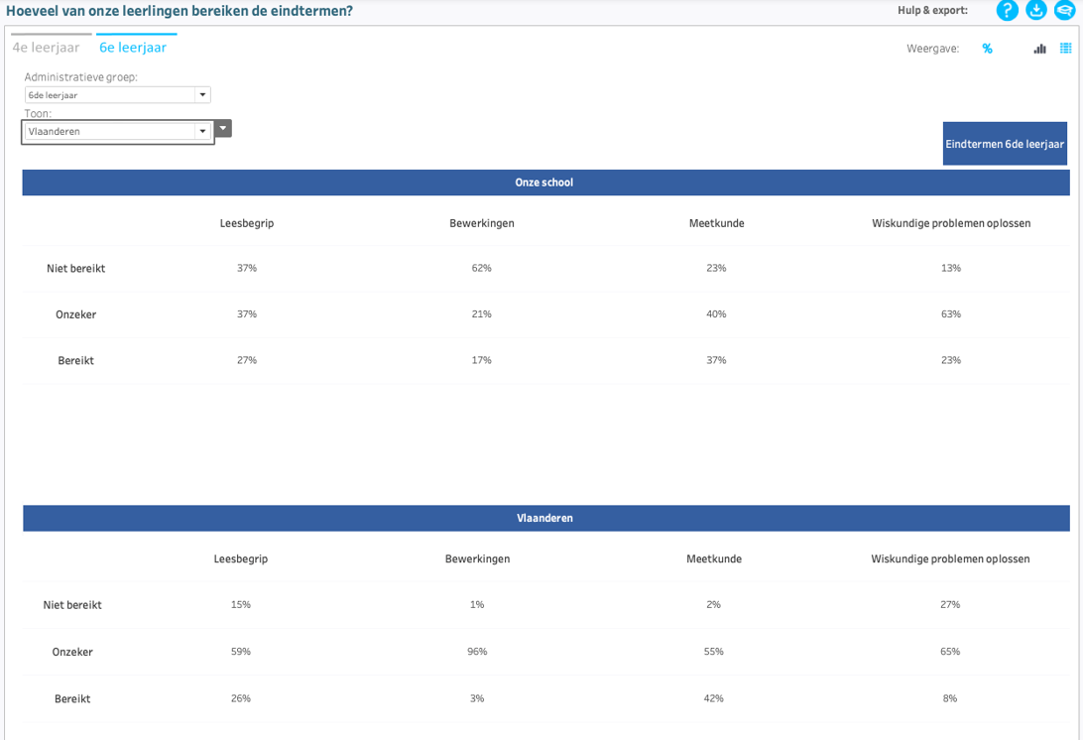

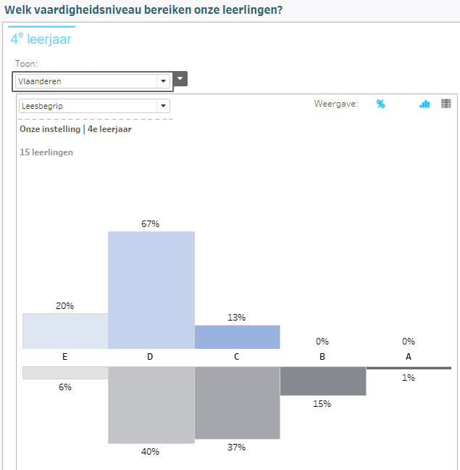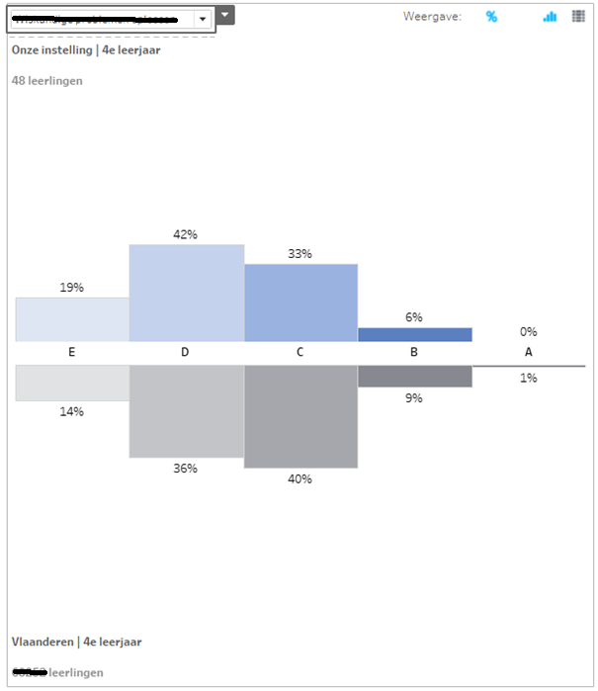

Resultaten van de school in vergelijking met vergelijkbare instellingen

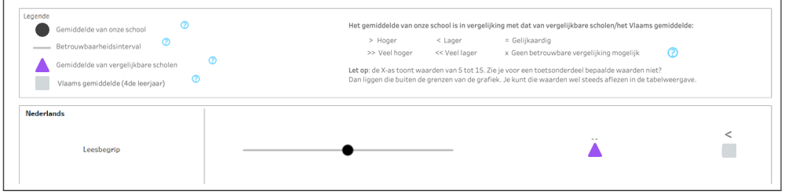
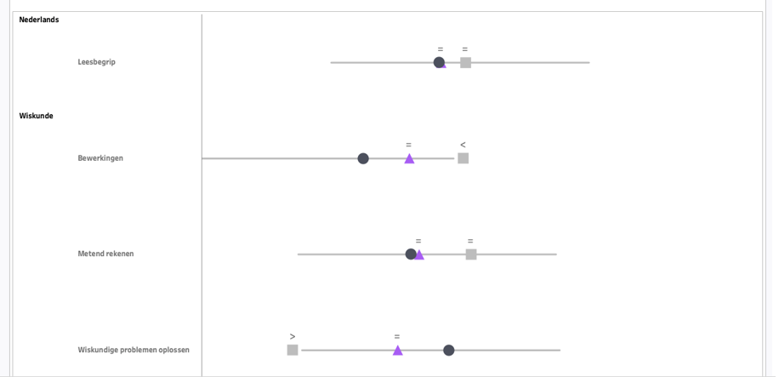

Wat leren we uit deze resultaten?
Wat nemen we mee als sterkte? Waar zien we groeikansen?
[invullen]

Reflecties
In deze stap brainstormen jullie over mogelijke oorzaken voor de sterktes en de groeikansen en gaan jullie op zoek naar verklarende hypotheses.
Richt de blik vooral op factoren waarop de school invloed heeft.
In sommige situaties kan het zinvol zijn om de leerlingenresultaten en andere data bijkomend te bekijken.

Sterktes
Welke zijn de sterktes van jullie school en hoe komt dit?
Denk vooral aan interne factoren: visie, samenwerking, afspraken, curriculum, didactiek, evaluatie, ondersteuning of professionalisering.
Formuleer hypotheses die aan de basis liggen voor deze sterktes.
Voorbeeld:
Bereiken van de eindtermen
We vermoeden dat leerlingen systematisch leren redeneren met getallenassen, breuken, kommagetallen, procenten, verhoudingen en afrondingen.
Verdeling over vaardigheidsniveaus
Veel leerlingen in A: we vermoeden dat leerlingen wiskundige taal, representaties en getalrelaties flexibel en in samenhang leren gebruiken.
Verschillen ten opzichte van Vlaanderen
Relatief meer A en B: we vermoeden dat begripsvorming, representaties en relaties tussen getallen een structurele plaats krijgen in het curriculum.
Verschillen ten opzichte van vergelijkbare scholen
Gunstiger resultaat: we vermoeden dat gezamenlijke afspraken over modellen, getallenassen, verhoudingstabellen en wiskundige taal bijdragen aan een sterkere begripsopbouw.

Groeikansen
[invullen]
Welke zijn de groeikansen van jullie school en hoe komt dit?
Formuleer hypotheses die aan de basis liggen voor deze groeikansen, denk daarbij aan mogelijke verklaringen op leerling-, klas- en schoolniveau.
Voorbeeld:
Bereiken van de eindtermen
We vermoeden dat leerlingen breuken, kommagetallen en procenten te vaak als afzonderlijke leerinhouden ontmoeten.
Verdeling over vaardigheidsniveaus
Veel leerlingen in E of D: we vermoeden dat basisbegrippen, elementaire bewerkingen, plaatswaarde, ordenen of veelvouden en delers onvoldoende stevig verankerd zijn.
Veel leerlingen in C: we vermoeden dat leerlingen standaardrelaties herkennen, zoals breuk-decimaal-procent, maar deze kennis nog onvoldoende flexibel inzetten.
Veel leerlingen in B: we vermoeden dat leerlingen relaties tussen getallen en bewerkingen begrijpen, maar nog moeite hebben met geïntegreerde toepassingen in verhoudingen, nauwkeurig afronden en complexe ordeningen.
Verschillen ten opzichte van Vlaanderen
Relatief meer C: we vermoeden dat leerlingen omzettingen en standaardrelaties beheersen, maar minder uitgedaagd worden om die kennis in nieuwe situaties toe te passen.
Relatief meer D en E: we vermoeden dat hiaten in wiskundige taal, elementaire bewerkingen of plaatswaarde verdere begripsontwikkeling bemoeilijken.
Verschillen ten opzichte van vergelijkbare scholen
Minder gunstig resultaat: we vermoeden dat het aanbod vaker procedureel dan relationeel wordt opgebouwd.
Vergelijkbaar eindtermbereik, maar minder A: we vermoeden dat verrijking nog versterkt kan worden.
Spreiding binnen de school
We vermoeden dat verwachtingen rond wiskundige taal niet volledig op elkaar zijn afgestemd.
We vermoeden dat voorkennis en tussenstappen niet in elk leerjaar even systematisch worden opgevolgd.
https://pro.katholiekonderwijs.vlaanderen/hypothesekaarten-verken-samen-verklaringen-voor-toetsresultaten?
Meer resultaten
Belangrijk: Een plausibele verklaring is nog geen vastgestelde oorzaak. Ga niet rechtstreeks van resultaat naar actie. Toets belangrijke hypotheses waar nodig aan andere informatie.
Zijn er nog andere resultaten die je kunt meenemen bij de analyse?
Resultaten op vergelijkbare toetsen
LET OP: dit zijn niet dezelfde toetsen en de resultaten worden vaak ook op een andere manier voorgesteld!
Resultaten op leerlingniveau
Feedbackfiches per leerling:
lln fiche
Andere data
Voorbeeld
° Vanuit de digitale planningstool van je school kun je overzichten genereren van de doelen die jullie selecteerden. Hoe vaak stonden de getoetste doelen in de focus? Misschien geven deze data ondersteuning bij het nadenken over de sterktes en groeikansen.
° Datawijzer
° Wetenschappelijke of vakdidactische bronnen
° …
Verdieping: Schoolfeedback inzetten voor schoolontwikkeling - verklaringen formuleren en toetsen

Conclusies
In deze stap is het aan jullie om acties te plannen.
Vat samen wat jullie met voldoende zekerheid kunnen besluiten en kies een proportionele vervolgstap. Je kunt formuleren wie de actie op zich neemt en wat voor soort actie het is.

Conclusie(s)
We stellen vast dat [invullen]

We vermoeden dat dit te maken heeft met het feit dat op onze school [invullen]

We willen bijkomend onderzoeken [invullen]

Acties
wat? | wie? | wanneer?
[invullen] | [invullen] | [invullen]

Streefdoel of gewenste uitkomst
We zijn tevreden als we zien dat [invullen]

Belangrijk: Het analyserapport volgens de 5 stappen om samen betekenis te geven aan data, eindigt bij de keuze van de vervolgstap. Het PDCA-stappenplan werkt een duurzaam verbetertraject verder uit.

